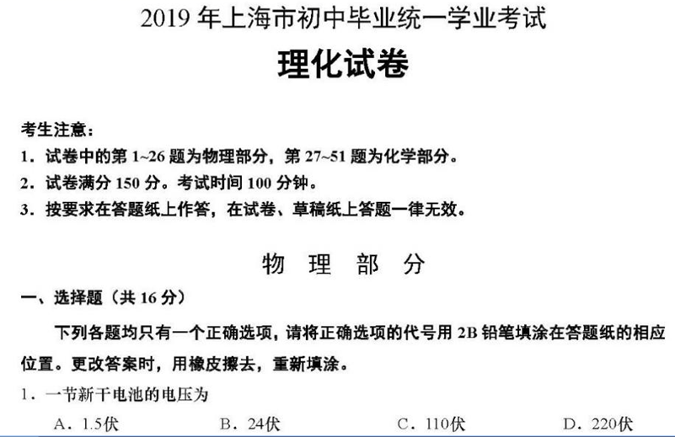



解析：本题考查简单电路的基本知识。一节新的干电池的电压为1.5伏，答案选A。

2.



解析：本题考查声音的特性。响度是指声音的大小，音调是指声音的高低，音色是指声音的特色，能区分不同人的讲话声，靠的是音色。振幅不是声音的特性。答案选C。

3.



解析：本题考查物理学家的贡献。牛顿发现了万有引力定律，建立了经典力学；欧姆发现了欧姆定律；安培提出了右手螺旋定则，奥斯特第一个发现了电流的磁效应，本题选D。

4.



解析：本题考查原子的结构。原子核由质子和中子构成，其中质子带正电，中子不带电。本题选B。

5.



解析：本题考查四冲程汽油机的工作过程。四冲程汽油机工作过程中，有两次能的转化，其中压缩冲程把机械能转化为内能，做功冲程把内能转化为机械能，因此本题选C。

6.

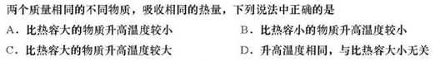

解析：本题考查热量公式的应用。Q=cmΔt，当Q、m相等时，c和Δt成反比，所以两个质量相同的不同物质，吸收相同的热量，比热容大的，升高温度较小，本题选A。

7.

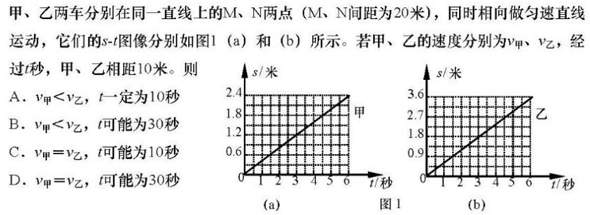

解析：本题考查运动图像。由图象知，v甲==＝0.4m/s，同样可以求得v乙等于0.6m/s，所以v甲＜v乙。开始的时候，甲乙相距20米，后来相距10米，所以s乙＋s甲=20米－10米＝10米，即v乙t＋v甲t=10米，解得t＝10秒，答案选A。

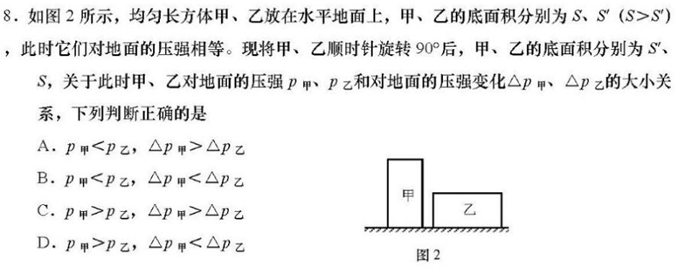

解析:本题考查固体压强的计算。由题可知，翻转之后，甲的受力面积变大，对地压强变小，乙的受力面积变小，对地压强变大，而原来二者的对地压强相等，所以可得p甲＜p乙。二者都是均匀柱体，所以其压强可以用公式p=ρgh来计算。开始的时候，p甲＝p乙，h甲＞h乙，所以ρ甲＜ρ乙。翻转之后，Δp甲=ρgΔh甲，Δp乙=ρgΔh乙，而Δh甲 =Δh乙，ρ甲＜ρ乙，所以可得，Δp甲＜Δp乙。

二、填空题

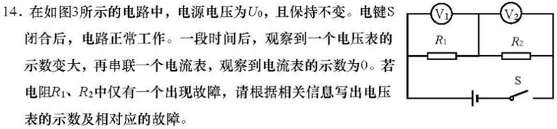

解析：本题考查电路故障的判断。电流表接入后示数为0，所以电路故障为断路，是其中的一个电阻出现了断路，断路电阻两端电压为电源电压，没断路的电阻，因为电流为0，所以其两端电压为0。

答案：如果V1示数为U0，V2示数为0，则R1断路；如果V1示数为0，V2示数为U0，则 R2断路。



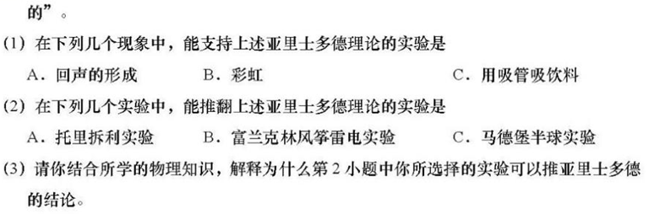

解析：本题考查气体压强。在亚里士多德的理论里，接触到真空的液体会填补真空，所以吸管吸饮料支持了亚里士多德的说法，但托里拆利实验里，液体汞并没有填补真空，所以能推翻亚里士多德的理论，液柱上方有真空，但并没有去填补真空，液柱是大气压托起的。

答案：（1）C（2）A

（3）托里拆利实验里，液体汞的液柱被大气压托起，其上方有真空，但并没有填补真空，所以能推翻亚里士多德的理论。

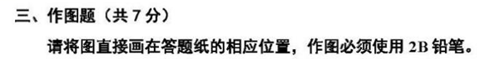16



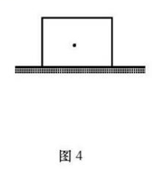

解析：本题考查里的图示的画法。力的图示需要画出力的标度、大小、方向、作用点，缺一不可。

答案：

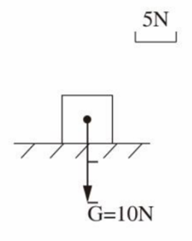

17.



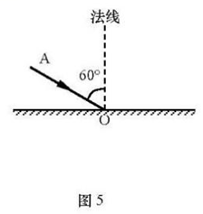

解析：本题考查光的反射光线的画法。画光的反射光线要根据光的反射定律，反射光线和入射光线关于法线对称，还要注意光线的方向要画对。

答案：

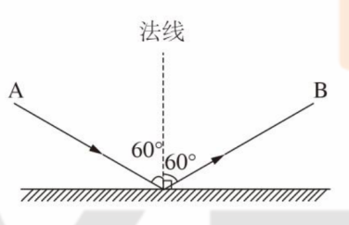

18.

（2019·上海）



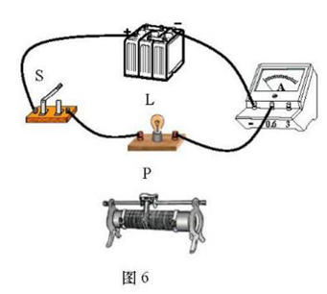

解析：本题考查电路的连接。连接电路后，滑动变阻器不能控制小灯泡的亮度，说明二者是并联的。滑片P向右滑动，电流表示数变小说明滑动变阻器电阻丝的左边连入电路，上面的导体棒，左端或者右端接入都可以。

答案：

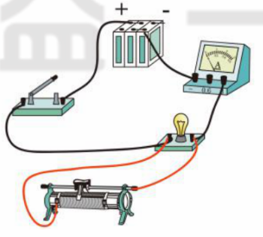

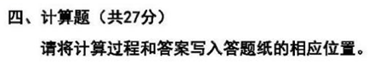

19.



解：金属块浸没在水中，F浮=ρ水gV排＝1.0×103kg/m3×2×10-3m3×9.8N/kg＝19.6N

答：19.6N

20.

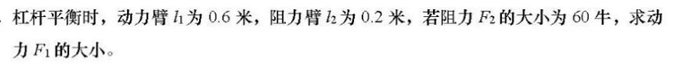

解：根据F1l1＝F2l2可得F1＝

答：20N。

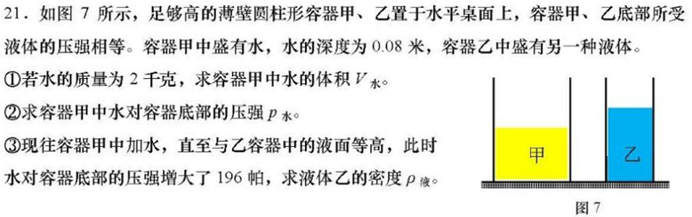

解：①V水＝＝＝2×10-3m3。

②p水＝ρ水gh水＝×9.8N/kg×0.08m＝784Pa。

③由p水＝ρ水gh水可得，△h水＝＝＝0.02m

h乙＝h水＋△h水＝0.08m＋0.02m＝0.1m。

开始的时候，甲乙压强相等，所以有ρ水gh水＝ρ乙gh乙，所以有ρ乙＝＝＝800kg/m3。

答：①2×10-3m3；②784Pa；③800kg/m3。

22.

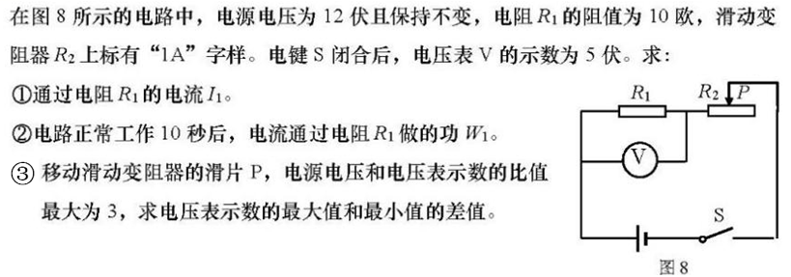

解：①I1＝＝＝0.5A。

②W1＝U1I1t=5V×0.5A×10s＝25J。

③根据题意，电压表示数最小值为U1min＝＝＝4V。电压表示数最大的时候，电路电流为滑动变阻器的最大允许电流Imax＝1A，这时候电压表的示数等于U1max＝R1Imax＝10Ω×1A＝10V。所以△U1＝U1max-U1min＝10V-4V＝6V。

答：① 0.5A。

②25J。

③6V。

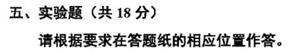

23.



解：本题考查实验仪器的使用以及测小灯泡电功率的实验原理。

验证阿基米德原理的实验中，用量筒来测量物体的体积，使用弹簧测力计前，应将指针调到0刻度处。测定小灯泡的功率的实验原理是P=UI。

答案：体积 0 P=UI

24.

（2019·上海）

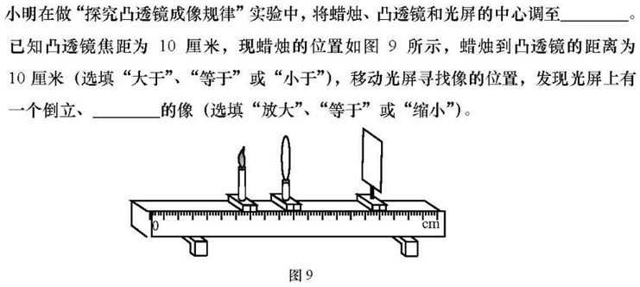

解析：本题考查探究凸透镜成像规律的实验。实验中，要将蜡烛、凸透镜和光屏的中心调至同一高度。凸透镜只有在物距大于焦距的时候才能成实像，所以蜡烛到凸透镜的距离大于10厘米；由图可以看到，像距大于物距，所以成的是倒立、放大的实像。

答案：同一高度 大于 放大

25.

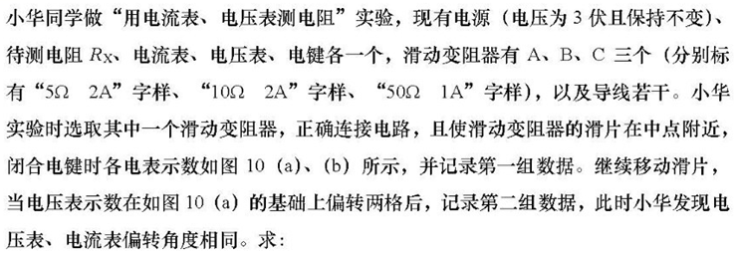

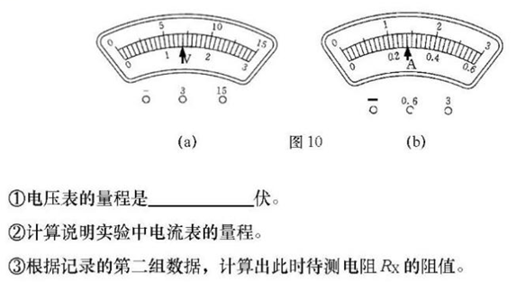

解：①电源电压为3V，所以电压表的量程为0～3V。

②如果第一次测量时，滑动变阻器两端电压U1=3V-1.4V=1.6V，如果I=0.28A，则Rp= ==5.7Ω，同理可求，如果I=1.4A时，Rp=1.14Ω，根据题意要求，滑片在电阻丝中点附近，也就是Rp的值应该接近2.5Ω、5Ω或25Ω中的一个，所以Rp=5.7Ω，也就是I=0.28A，电流表的量程为0～0.6A。

③若均向左偏转，U2=1.2V，I2=0.24A，Rx===5Ω；

若均向右偏转，U3=1.6V，I3=0.32A，同理可求Rx=5Ω。

26.

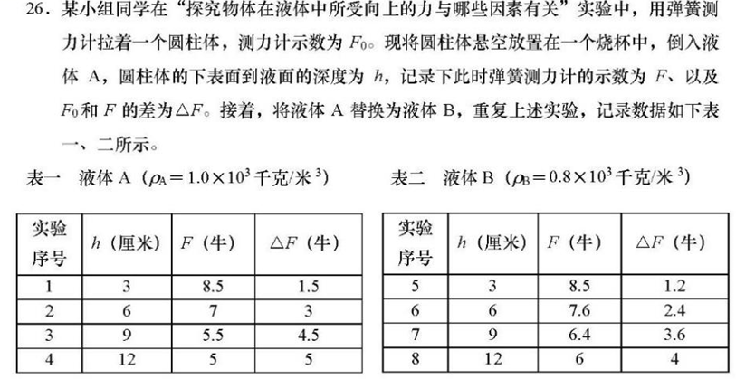

N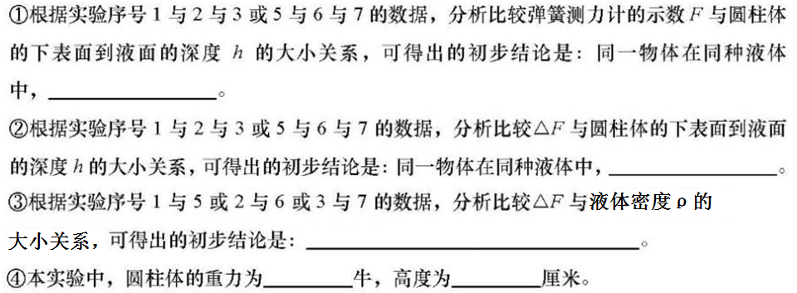

解析：本题考查探究影响浮力的因素。（1）根据表中数据可知，同一物体在同种液体中，弹簧测力计示数F随着圆柱体下表面到夜面体深度h的增大而减小。

（2）分析1、2、3三组数据或者5、6、7三组数据可知，△F与圆柱体下表面到夜面体深度h成正比。

（3）对比两表数据可知，当深度相同时，液体密度大的，△F也大，所以结论是：在不同的液体中，圆柱体下表面到夜面体深度h相同时，液体密度越大，△F越大。

（4）G=F＋△F，根据表中数据可求G=10N 。根据表一（表二也可以）中数据，在h≤9cm时，h和△F成正比，但最后一个数据不符合这个规律。这说明当h=12cm时，圆柱体已经浸没了。这时候△F应该和圆柱体刚浸没时相等。所以圆柱体刚浸没的时候，△F=5N,根据比例关系，可以求出此时h=10cm，这就是圆柱体的高度。

答案：（1）弹簧测力计示数F随着圆柱体下表面到夜面体深度h的增大而减小。

（2）△F与圆柱体下表面到夜面体深度h成正比。

（3）在不同的液体中，圆柱体下表面到夜面体深度h相同时，液体密度越大，△F越大。

（4）10 10